**Web technológiák**

8. gyak

2021.03.31.

**Készítette:**

Tóth Dénes

G3BVA

HX6MO8

**Miskolc, 2021**

1. feladat

Készítse el a táblázatot a minta alapján.

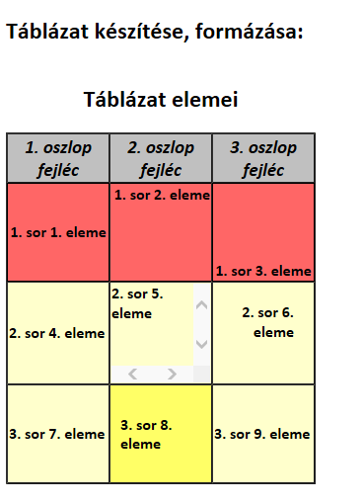

1. feladat

Készítsen egy saját heti órarendet táblázatba, legyen formázvaa tanultak alapján.

